

АДМИНИСТРАЦИЯ ГОРОДА НЕВИННОМЫССКА
СТАВРОПОЛЬСКОГО КРАЯ

ПОСТАНОВЛЕНИЕ

30.03.2023 г. Невинномысск № 353

О комплексном развитии территории

В соответствии со статьей 67 Градостроительного кодекса Российской Федерации, Уставом муниципального образования города Невинномысска Ставропольского края, Правилами землепользования и застройки муниципального образования города Невинномысска Ставропольского края, утвержденными постановлением администрации города Невинномысска
от 03.09.2021 № 1521, постановляю:
- Установить, что:
комплексному развитию подлежит незастроенная территория муниципального образования города Невинномысска Ставропольского
края – в границах земельного участка с кадастровым номером 26:16:071301:959, адресом: Российская Федерация, Ставропольский край, городской округ – город Невинномысск, город Невинномысск,
улица Строительная, земельный участок, 91/1 площадью 65864 кв. метра
(далее – комплексное развитие территории) согласно приложению 1
к настоящему постановлению;
объем строительства объектов капитального строительства при комплексном развитии территории, исходя из которого определяется опыт участия в строительстве объектов капитального строительства, являющийся требованием к участникам торгов, предусмотренным частью 6 статьи 69 Градостроительного кодекса Российской Федерации, составляет не менее 25000 кв. метров;
предельный срок реализации настоящего постановления - 10 лет со дня его официального опубликования.
- Утвердить перечень предельных параметров разрешенного строительства при реализации решения о комплексном развитии территории согласно приложению 2 к настоящему постановлению.
- Настоящее постановление реализуется лицом, определенным по результатам торгов в целях заключения договора о комплексном развитии территории.

- Опубликовать настоящее постановление в газете «Невинномысский рабочий», а также разместить в сетевом издании «Редакция газеты
«Невинномысский рабочий» и на официальном сайте администрации города Невинномысска в информационно-телекоммуникационной сети «Интернет».
- Контроль за исполнением настоящего постановления оставляю за собой.

Заместитель главы администрации
города Невинномысска Д.В. Кияшко

Приложение 1
к постановлению администрации
города Невинномысска
от 30.03.2023 № 353

Граница незастроенной территории муниципального образования города Невинномысска Ставропольского края, подлежащей комплексному развитию

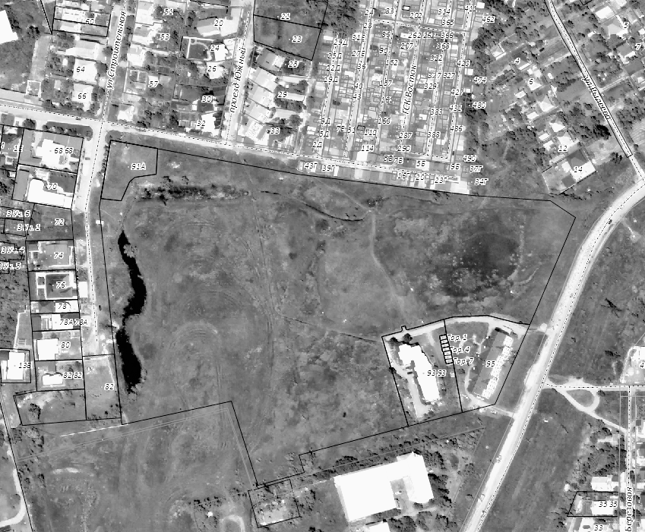

Условные обозначения:
граница незастроенной территории, подлежащей комплексному развитию

Первый заместитель главы
администрации города Невинномысска В.Э. Соколюк

Приложение 2
к постановлению администрации
города Невинномысска

от 30.03.2023 № 353

ПЕРЕЧЕНЬ
предельных параметров разрешенного строительства при реализации решения о комплексном развитии территории на территории муниципального образования города Невинномысска Ставропольского края

№ п/п | Вид параметра | Предельные параметры
1. | Среднеэтажная жилая застройка
1.1. | Минимальные отступы от границ земельных участков, образуемых и (или) изменяемых в соответствии с документацией по планировке территории, в целях определения мест допустимого размещения зданий, строений, сооружений, за пределами которых запрещено строительство зданий, строений, сооружений | 3 метра
1.2. | Предельное количество этажей или предельная высота зданий, строений, сооружений | количество этажей не более чем 8, высота не более  50 метров
1.3. | Максимальный процент застройки земельного участка (территории, подлежащей комплексному развитию), определяемый как отношение суммарной площади земельного участка, которая может быть застроена, ко всей площади земельного участка (территории, подлежащей комплексному развитию) | 40 %
1.4. | Минимальный процент озеленения территории, подлежащей комплексному развитию | 15 %
1.5. | Минимальное количество машино-мест, рассчитанных для зданий, строений, сооружений и рекреационных территорий | 0,7 машино-места на квартиру
2. | Блокированная жилая застройка
2.1. | Минимальные отступы от границ земельных участков, образуемых и (или) изменяемых в соответствии с документацией по планировке территории, в целях определения мест допустимого размещения зданий, строений, сооружений, за пределами которых запрещено строительство зданий, строений, сооружений | 1 метр при соблюдении норм инсоляции, освещенности, противопожарной защиты (0 метров от смежных земельных участков при блокированной застройке)
2.2. | Предельное количество этажей или предельная высота зданий, строений, сооружений | количество этажей не более чем 3, высота не более  20 метров
2.3. | Максимальный процент застройки земельного участка (территории, подлежащей комплексному развитию), определяемый как отношение суммарной площади земельного участка, которая может быть застроена, ко всей площади земельного участка (территории, подлежащей комплексному развитию) | 80 %
2.4. | Минимальный процент озеленения территории, подлежащей комплексному развитию | 15 %
2.5. | Минимальное количество машино-мест, рассчитанных для зданий, строений, сооружений и рекреационных территорий | 1 машино-место на блок
3. | Магазины
3.1. | Минимальные отступы от границ земельных участков, образуемых и (или) изменяемых в соответствии с документацией по планировке территории, в целях определения мест допустимого размещения зданий, строений, сооружений, за пределами которых запрещено строительство зданий, строений, сооружений | 1 метр
3.2. | Предельное количество этажей или предельная высота зданий, строений, сооружений | не подлежит установлению
3.3. | Максимальный процент застройки земельного участка (территории, подлежащей комплексному развитию), определяемый как отношение суммарной площади земельного участка, которая может быть застроена, ко всей площади земельного участка (территории, подлежащей комплексному развитию) | 60 %
3.4. | Минимальный процент озеленения территории, подлежащей комплексному развитию | 10 %
3.5. | Минимальное количество машино-мест, рассчитанных для зданий, строений, сооружений и рекреационных территорий | 50-70 на 1000 кв. метров торговой площади
4. | Общественное питание
4.1. | Минимальные отступы от границ земельных участков, образуемых и (или) изменяемых в соответствии с документацией по планировке территории, в целях определения мест допустимого размещения зданий, строений, сооружений, за пределами которых запрещено строительство зданий, строений, сооружений | 1 метр
4.2. | Предельное количество этажей или предельная высота зданий, строений, сооружений | не подлежит установлению
4.3. | Максимальный процент застройки земельного участка (территории, подлежащей комплексному развитию), определяемый как отношение суммарной площади земельного участка, которая может быть застроена, ко всей площади земельного участка (территории, подлежащей комплексному развитию) | 60 %
4.4. | Минимальный процент озеленения территории, подлежащей комплексному развитию | 10 %
4.5. | Минимальное количество машино-мест, рассчитанных для зданий, строений, сооружений и рекреационных территорий | 15-20 на 100 посадочных мест
5. | Коммунальное обслуживание
5.1. | Минимальные отступы от границ земельных участков, образуемых и (или) изменяемых в соответствии с документацией по планировке территории, в целях определения мест допустимого размещения зданий, строений, сооружений, за пределами которых запрещено строительство зданий, строений, сооружений | 1 метр
5.2. | Предельное количество этажей или предельная высота зданий, строений, сооружений | высота не более 12 метров
5.3. | Максимальный процент застройки земельного участка (территории, подлежащей комплексному развитию), определяемый как отношение суммарной площади земельного участка, которая может быть застроена, ко всей площади земельного участка (территории, подлежащей комплексному развитию) | 75 %
5.4. | Минимальный процент озеленения территории, подлежащей комплексному развитию | 10 %
5.5. | Минимальное количество машино-мест, рассчитанных для зданий, строений, сооружений и рекреационных территорий | 100-150 на 1000 работающих

Первый заместитель главы

администрации города Невинномысска В.Э. Соколюк

